Radiografía del Cambio Social en Chile 2016-2022

Estudio Longitudinal Social de Chile

# Introducción

El Centro de Estudios de Conflicto y Cohesión Social ([COES](https://coes.cl/)) tiene el agrado de publicar el informe “Radiografía del Cambio Social”, el cual consolida los principales hallazgos longitudinales de cinco mediciones anuales del Estudio Longitudinal Social de Chile ([ELSOC](https://coes.cl/encuesta-panel/)).

ELSOC es una encuesta desarrollada para analizar longitudinalmente, en un estudio panel, la evolución del conflicto y cohesión social en la sociedad chilena, basándose en modelos conceptuales descritos en la literatura nacional e internacional de las disciplinas del ámbito de la Economía, Sociología, Psicología, Ciencia Política y Estudios Urbanos. Se orienta a examinar los principales antecedentes, factores moderadores y mediadores, así como las principales consecuencias asociadas al desarrollo de distintas formas de sociabilidad en Chile.

Durante los últimos años, Chile se ha visto remecido por importantes eventos que han alterado aspectos sociales, políticos y económicos de la vida nacional: la pandemia asociada al COVID-19; el estallido social más grande de las últimas décadas, ocurrido a partir de octubre de 2019; el proceso constituyente, inédito en la historia de Chile, que se desencadenó a partir de dicho estallido, y el plebiscito de salida, con el resultado de rechazo a dicho intento.

Estos fenómenos han significado un desafío para ELSOC y para la comunidad académica, ya que afecta tanto la forma en que son levantados los datos, como las temáticas que el estudio debe abordar. Sin embargo, ELSOC presenta una oportunidad única: la posibilidad de observar el efecto que éstos fenómenos tienen sobre la población chilena desde una perspectiva longitudinal, analizando el cambio y persistencia de comportamientos, creencias y percepciones presentes en la sociedad.

# 1 Presentación del estudio

## 1.1 Sobre COES

El Centro de Estudios de Conflicto y Cohesión Social ([COES](https://coes.cl/)) desarrolla investigación colaborativa en temas relacionados al conflicto social y la cohesión (convivencia) en Chile, por medio de un equipo multidisciplinario proveniente de las ciencias sociales y humanidades. COES centra sus actividades académicas y de difusión en el análisis de las múltiples manifestaciones del conflicto y cohesión social en Chile, sus causas, así como también su contexto cultural e histórico.

COES está patrocinado por la Universidad de Chile y la Pontificia Universidad Católica de Chile, y como instituciones asociadas se encuentran la Universidad Diego Portales y la Universidad Adolfo Ibáñez. COES cuenta con el apoyo del Fondo de Financiamiento de Centros de Investigación en Áreas Prioritarias ([FONDAP](https://www.conicyt.cl/fondap/sobre-fondap/que-es-fondap/), dependiente de la Agencia Nacional de Investigación y Desarrollo ([ANID](https://www.anid.cl/)) del Ministerio de Ciencia, Tecnología, Conocimiento e Innovación ([MinCiencia](https://www.minciencia.gob.cl/)). ELSOC además cuenta como socio al Instituto Milenio para la Investigación en Depresión y Personalidad ([MIDAP](https://midap.org/)).

## 1.2 Sobre ELSOC

### Descripción del estudio

El [Estudio Longitudinal Social de Chile (ELSOC)](https://coes.cl/encuesta-panel/) es una encuesta panel, representativa de la población nacional urbana, que analiza la estabilidad y cambio de las creencias, actitudes y percepciones que tenemos los chilenos y chilenas respecto de la convivencia y del conflicto, la cohesión y una amplia gama de aspectos políticos y sociales a lo largo del tiempo.

Este estudio sigue la evolución de cerca de 4.500 chilenos y chilenas a lo largo de una década. Actualmente se encuentran disponibles 6 olas del estudio, abarcando el período entre 2016 y 2022. Sus temas de estudio y su aspecto longitudinal convierten a ELSOC en un recurso único en Chile y América Latina para analizar la evolución de la sociedad chilena y para el desarrollo de las ciencias sociales en Chile.

Durante los últimos años, ELSOC se ha consolidado como un importante insumo para el desarrollo de investigación científica y aplicada en ciencias sociales. En el sitio web de (ELSOC)(<https://coes.cl/encuesta-panel/>) se puede acceder a más información sobre el estudio.

### Acceso a Bases de Datos ELSOC

Las bases de datos y documentación correspondientes se encuentran disponibles, de manera libre y gratuita, en un repositorio de datos, al cual se podrá acceder en el link:

<https://dataverse.harvard.edu/dataverse/elsoc>

En este sitio se obtendrá acceso a los datos de las 6 mediciones transversales de ELSOC, así como bases longitudinales que integran las distintas mediciones. En colaboración con el Centro de Inteligencia Territorial ([CIT](https://cit.uai.cl/)), se pone también a disposición las bases ELSOC-CIT. Estas bases de datos permiten combinar la información de ELSOC, y estimaciones e indicadores territoriales y geoespaciales de distinta índole, proveniente de diversas fuentes de información nacional para los períodos 2016 a 2019.

ELSOC tiene un compromiso con los más altos estándares científicos en términos de producción y análisis de datos. Dentro de esta visión global, ELSOC se guía por las principales pautas de Transparencia y Apertura en la investigación científica. Por esta misma razón, los códigos utilizados para el desarrollo de este documento se encontrarán disponibles en .

### Características del diseño muestral

* Unidad de Análisis: Individuos
* Muestra objetivo: 3.000 individuos en muestra original (a partir de 2016) y 1.500 en muestra refresco (a partir de 2018)
* Población Objetivo: Hombres y mujeres de 18 a 75 años, residentes habituales de viviendas particulares ocupadas en zonas urbanas, localizadas en 40 ciudades (92 comunas, 13 regiones) del país
* Periodicidad: Anual.
* Diseño Muestral: Probabilístico, estratificado (por tamaño de ciudades), por conglomerados y multietápico
* Marco Muestral: Marco de muestreo de manzanas del pre-censo 2011
* Unidades de Muestreo: Primero se eligen ciudades (UPM), luego manzanas (USM), y sub-bloques y viviendas (UTM). La unidad final de selección es la persona

**Organismo Ejecutor**: Consultora Stephanie Eckman y Centro de Inteligencia Territorial (CIT) de la Universidad Adolfo Ibáñez

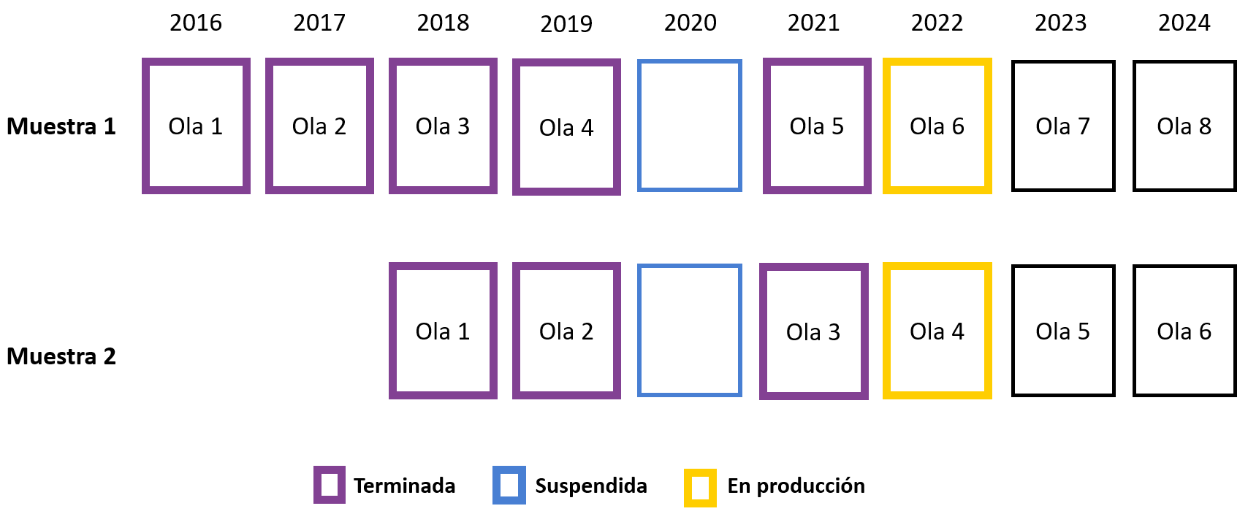

Figura 1.1: Mediciones de ELSOC

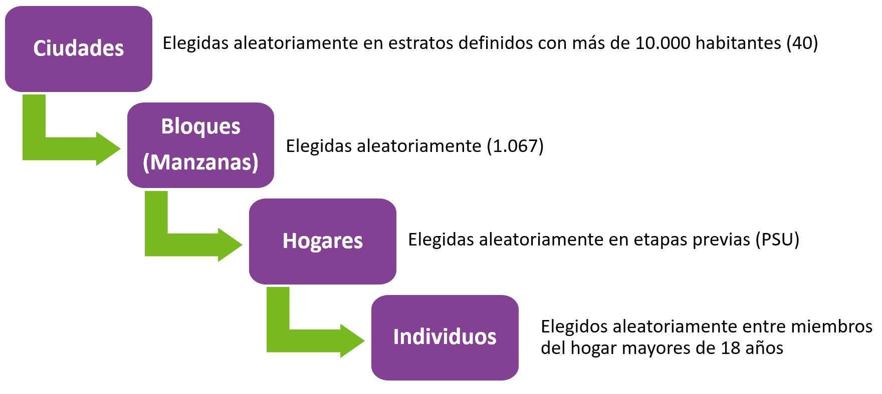

Figura 1.2: Muestreo de ELSOC

### Características del levantamiento de datos

* Formato de aplicación: Cuestionario estructurado. Levantamiento en formato CAPI (Encuesta presencial con asistencia de tablet). Durante 2021, de manera excepcional, se cambió a formato CATI (Encuesta telefónica con asistencia de tablet), debido a contingencia COVID-19. Durante 2022, se cambió a formato Mix-Mode, que mezcla formato CAPI y CATI.
* Período de Aplicación: entre Julio y Noviembre de cada año. Debido al estallido social, la cuarta medición se aplicó entre el 21 de noviembre de 2019 y el 9 de marzo de 2020. Debido a la pandemia, la quinta medición se aplicó entre el 29 de enero de 2021 y 12 de julio de 2021. La sexta medición se aplicó entre Julio y Octubre de 2022.
* Instrumento: Cuestionario compuesto por preguntas cerradas de carácter simple y múltiple junto a algunas preguntas abiertas. Combina módulos de preguntas permanentes (medidas en todas las olas) y otras intercaladas entre olas
* Cobertura Temática: Contiene siete módulos temáticos: Territorio, Redes y actitudes sociales, Ciudadanía y democracia, Desigualdad y legitimidad, Conflicto social, Salud y bienestar y Caracterización sociodemográfica
* Incentivos a la participación: Entrega de incentivos monetarios para el encuestado ($ 6.000 CLP) y de material sobre el estudio (ELSOC y COES). Acciones de seguimiento basadas en la información de contacto (correo electrónico para cumpleaños y días festivos)
* Entrenamiento de entrevistadores: Contratación de entrevistadores con experiencia en encuestas complejas y/o longitudinales. Capacitación centralizada y presencial para coordinadores de campo y un subconjunto de entrevistadores en Santiago (incluidos ejercicios prácticos para la implementación del cuestionario, uso de tabletas y protocolo de contacto). Actividades adicionales en otras regiones de Chile. Diseño de un Manual de entrevistador especializado para el proyecto
* Operaciones de Control y Supervisión: Coordinadores de campo supervisan el trabajo de entrevistadores, verificando el número de visitas, el contacto, la identidad del participante y preguntas claves. Organismo ejecutor realiza una supervisión interna de al menos el 10% de la muestra (entrevistando nuevamente a algunos encuestados), verificando la duración y la respuesta de los participantes

**Organismo Ejecutor**: Levantamiento a cargo de Centro Micro Datos (CMD) de la Universidad de Chile

## 1.3 Atrición de la muestra

El diseño de ELSOC contempló entrevistar a 3.000 personas en su muestra original y 1.500 en la muestra refresco. Sin embargo, es habitual que en encuestas panel se reduce el número de participantes, dado que algunos optan voluntariamente por dejar de participar y otras personas no pueden ser recontactadas. Este fenómeno es conocido como atrición, y pueden tener efectos nocivos sobre la utilidad de los datos longitudinales. En el caso de ELSOC, la tasa de atrición es comparativamente baja en comparación a otros estudios similares, por lo que no se considera al momento un problema significativo. A pesar de esto, el año 2018 se introduce una muestra refresco para contrarrestar el efecto de la atrición.

El año 2022, la atrición presenta una baja importante, probablemente debido a que ya no existe la dificultad que implicaba el levantamiento durante la pandemia de COVID-19 y su cambio de modalidad.

Tabla 1.1: Atrición de las muestras de ELSOC entre olas

Muestra original

Muestra refresco

Medición

Muestra lograda

Atrición

Muestra lograda

Atrición

2016

2 928

2017

2 474

15.5%

2018

2 229

9.9%

1 519

2019

2 153

3.4%

1 264

16.8%

2021

1 739

19.2%

1 001

20.8%

2022

1 731

0.5%

1 001

0.0%

a La muestra no contempla necesariamente a las mismas personas, dado que se intenta recuperar participantes que dejaron de hacerlo en olas previas (2016, 2017, 2018, 2019 o 2021) y no necesariamente la última.

### Atrición acumulada según Sexo, Grupo etáreo, Nivel educacional y Estrato

Para el cálculo de atrición acumulada se considera el período 2016-2022 para la muestra original, y el período 2018-2022 para la muestra refresco

* Según sexo:

Tabla 1.2: Atrición acumulada de ELSOC, según sexo

Muestra lograda en 2022

Atrición acumulada

Sexo

Muestra original

Muestra refresco

Muestra original

Muestra refresco

Hombre

612

376

47%

38%

Mujer

1 119

625

37%

31%

* Según grupo etáreo:

Tabla 1.3: Atrición acumulada de ELSOC, según grupo etáreo

Muestra lograda en 2022

Atrición acumulada

Grupo etáreo

Muestra original

Muestra refresco

Muestra original

Muestra refresco

18-29

112

121

78%

65%

30-49

584

395

50%

32%

50-64

612

310

27%

26%

65 o más

423

175

0%

3%

* Según nivel educacional:

Tabla 1.4: Atrición acumulada de ELSOC, según nivel educacional

Muestra lograda en 2022

Atrición acumulada

Nivel educacional

Muestra original

Muestra refresco

Muestra original

Muestra refresco

Basica

390

199

41%

30%

Media

749

405

40%

36%

Tecnica

265

170

45%

33%

Universitaria

324

225

39%

35%

1

* Según estrato:

Tabla 1.5: Atrición acumulada de ELSOC, según estrato

Muestra lograda en 2022

Atrición acumulada

Estrato

Muestra original

Muestra refresco

Muestra original

Muestra refresco

Santiago

407

284

44%

33%

Valparaíso

208

90

45%

42%

Concepción

242

127

38%

33%

Ciudades grandes

257

192

37%

35%

Ciudades medianas o pequeñas

617

306

40%

33%

2

## 1.4 Foco en el cambio longitudinal

Radiografía del Cambio Social tiene como objetivo fundamental caracterizar la estabilidad y el cambio en opiniones, actitudes y conductas de los participantes a lo largo del tiempo, enfocándose en distintas dimensiones de la cohesión y conflicto en Chile.

Para el logro de dicho objetivo, el presente reporte se centrará en un subconjunto de participantes del estudio: Desde la muestra original, los 1.303 entrevistados y entrevistadas que participaron en las seis olas de ELSOC; Desde la muestra refresco, los 770 entrevistados y entrevistadas que participaron en las últimas cuatro olas sin excepción. Dado lo anterior, contamos con 2.073 participantes, submuestra que será la base empírica de los hallazgos expuestos en las siguientes secciones.

A continuación se describe a este grupo de participantes según los mismos atributos sociodemográficos (sexo, edad, educación y zona de residencia).

Los resultados presentados a continuación incorporan el diseño muestral complejo de la encuesta, por lo que incorporan los ponderadores muestrales ajustados a población regional y sexo, según estrato y conglomerado muestral.

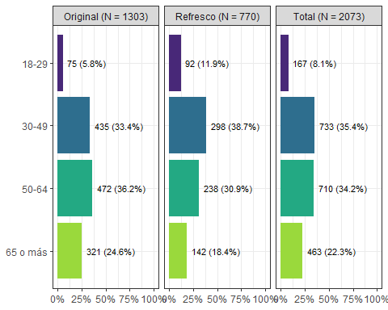

Figura 1.3: Composición de muestra longitudinal: Tramo Edad

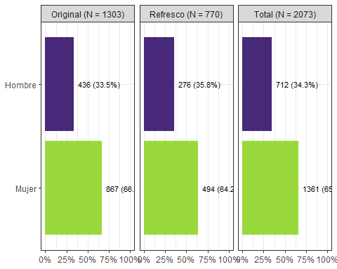

Figura 1.4: Composición de muestra longitudinal: Sexo

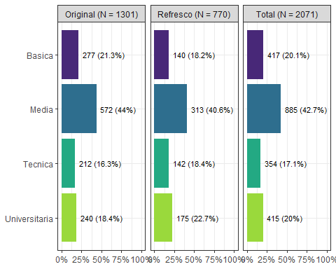

Figura 1.5: Composición de muestra longitudinal: Nivel Educacional

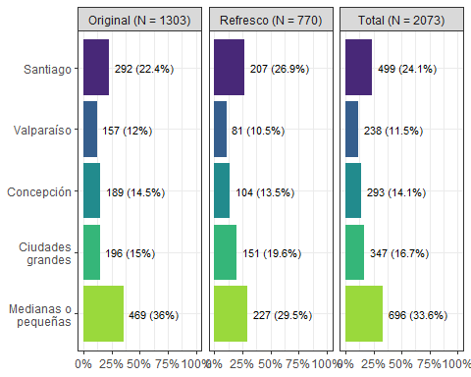

Figura 1.6: Composición de muestra longitudinal: Estrato

# 2 Transformaciones políticas

## 2.1 Participación política

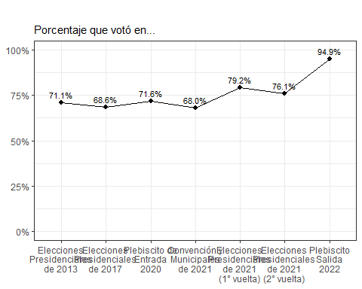

Figura 2.1: Participación electoral por elección

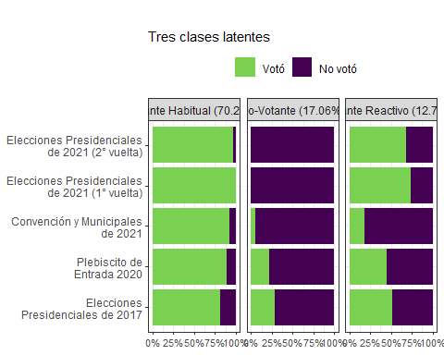

Figura 2.2: Perfiles de votante

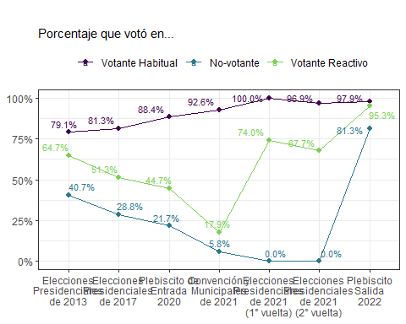

Figura 2.3: Participación electoral según tipo de votante

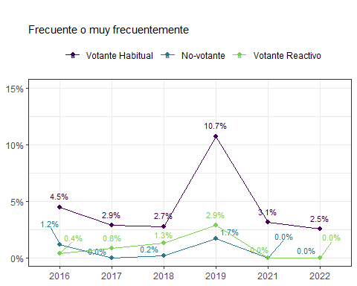

Figura 2.4: Participación en marchas o manifestaciones, según tipo de votante

## 2.2 Caracterización del tipo de votante

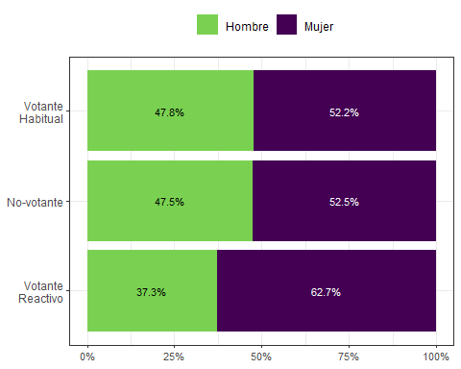

Figura 2.5: Sexo según tipo de votante

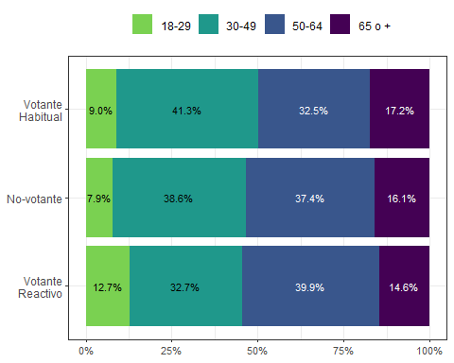

Figura 2.6: Tramos etarios en 2022, según tipo de votante

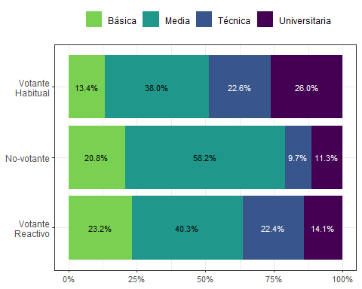

Figura 2.7: Nivel educacional en 2022, según tipo de votante

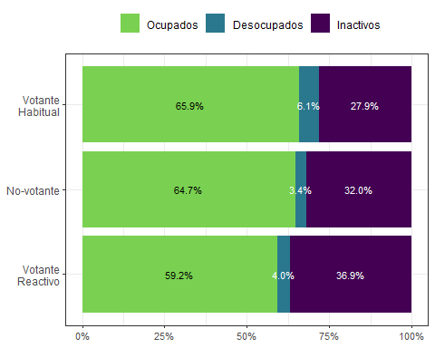

Figura 2.8: Situación laboral en 2022, según tipo de votante

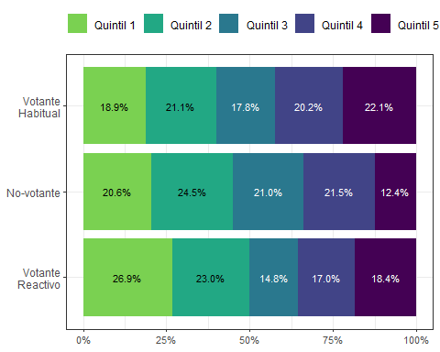

Figura 2.9: Quintiles de ingreso en 2022, según tipo de votante

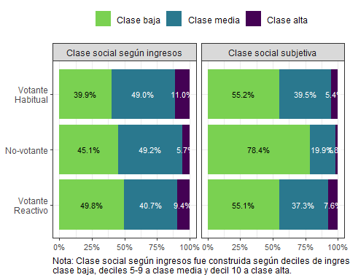

Figura 2.10: Clase social en 2022, según tipo de votante

## 2.3 Proceso constituyente

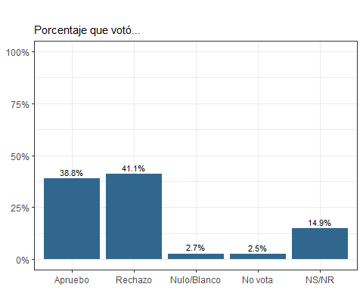

Figura 2.11: Plebiscito de Salida 2022

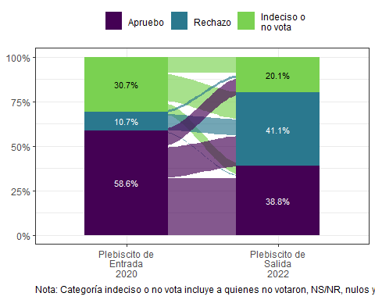

Figura 2.12: Preferencias en plebiscito de entrada y salida

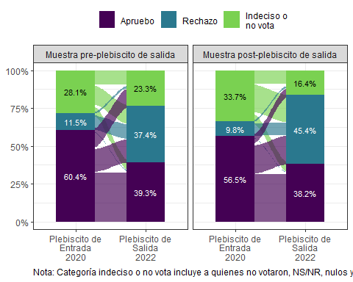

Figura 2.13: Preferencias en plebiscito de entrada y salida, según periodo del levantamiento

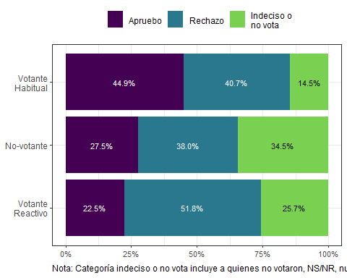

Figura 2.14: Preferencias en plebiscito de salida, según tipo de votante

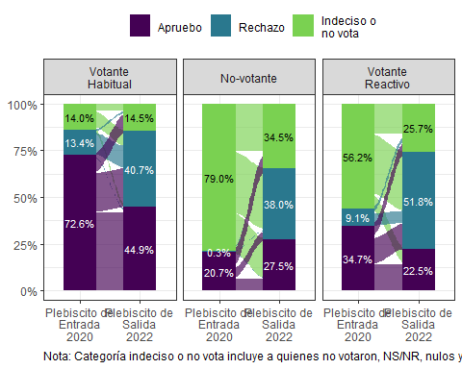

Figura 2.15: Preferencias de voto en plebiscito de entrada y salida, según tipo de votante

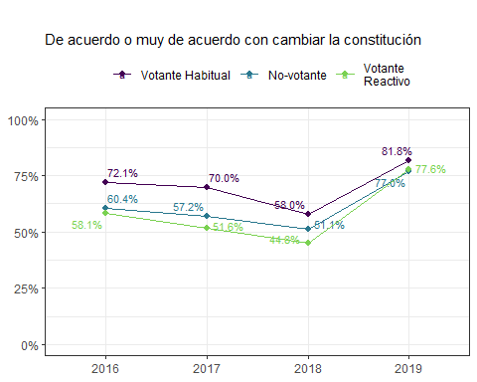

Figura 2.16: Nueva constitución según tipo de votante

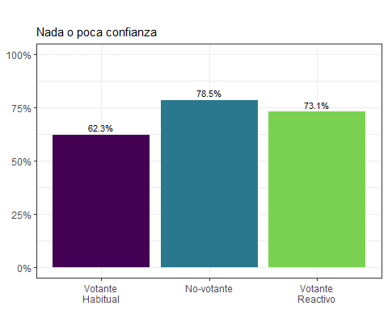

Figura 2.17: Desconfianza en la Convención Constitucional en 2022, según tipo de votante

## 2.4 Actitudes hacia la democracia

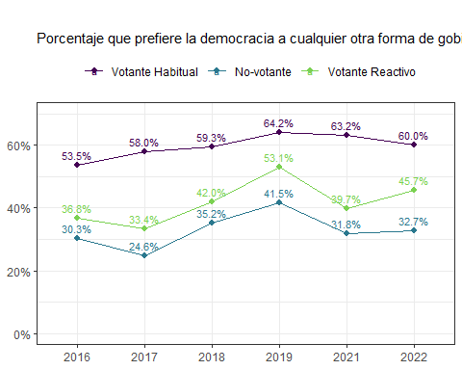

Figura 2.18: Legitimidad democrática según tipo de votante

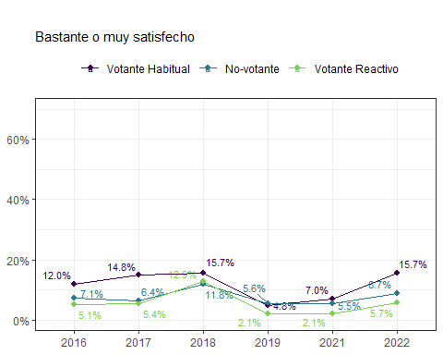

Figura 2.19: Satisfacción democrática según tipo de votante

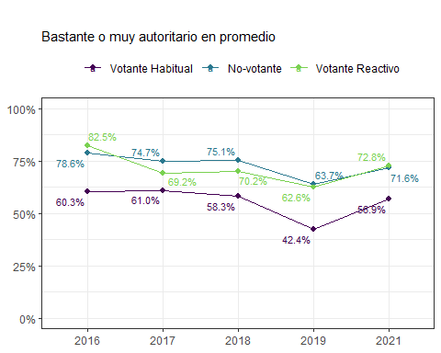

Figura 2.20: Actitudes autoritarias según tipo de votante

## 2.5 Identidad e involucramiento político

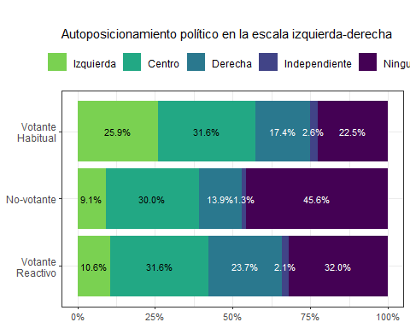

Figura 2.21: Posición política en 2022, según tipo de votante

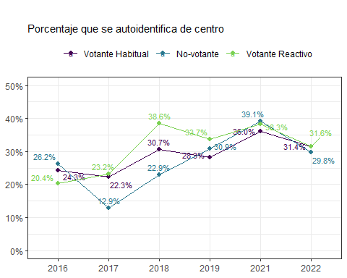

Figura 2.22: Posición política de centro, según tipo de votante

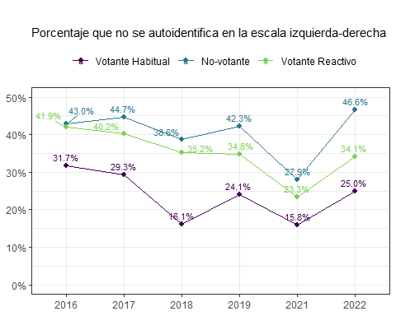

Figura 2.23: Ausencia de posición política, según tipo de votante

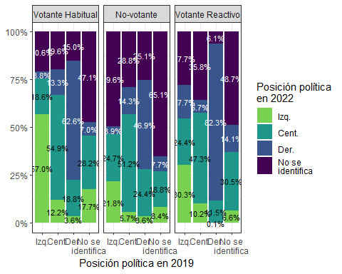

Figura 2.24: Cambios en posición política entre 2019 y 2022, según tipo de votante

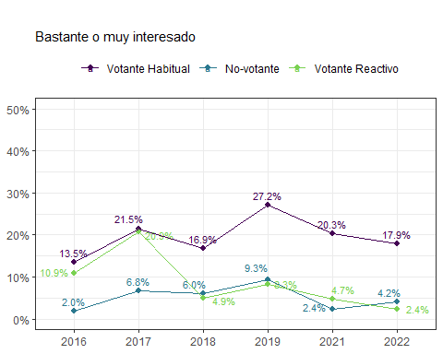

Figura 2.25: Interés en la política, según tipo de votante

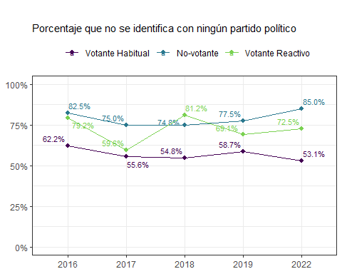

Figura 2.26: Partidismo según tipo de votante

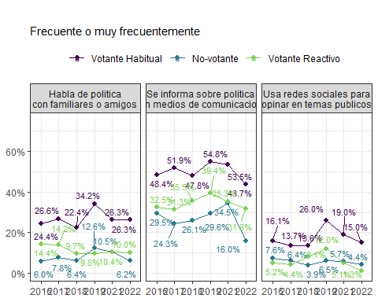

Figura 2.27: Involucramiento político según tipo de votante

## 2.6 Confianza institucional

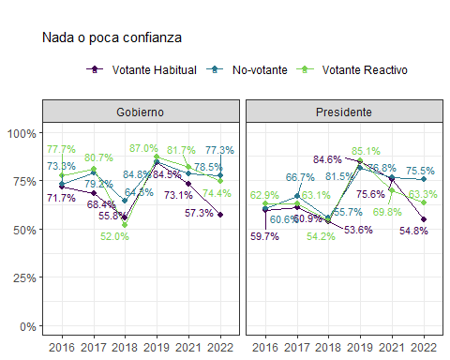

Figura 2.28: Desonfianza en instituciones políticas, según tipo de votante

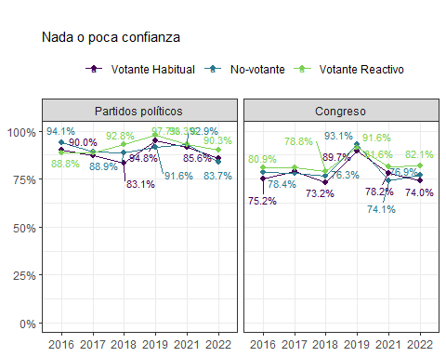

Figura 2.29: Desconfianza en instituciones políticas, según tipo de votante

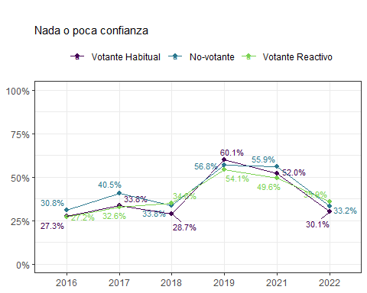

Figura 2.30: Desonfianza en Carabineros, según tipo de votante

## 2.7 Opinión pública y orientaciones socio-políticas

### 2.7.1 Orientaciones valóricas

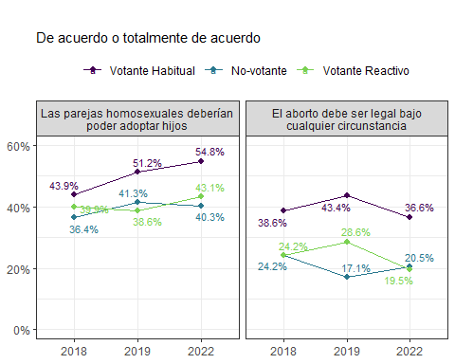

Figura 2.31: Actitudes valóricas, según tipo de votante

### 2.7.2 Orientaciones socio-económicas

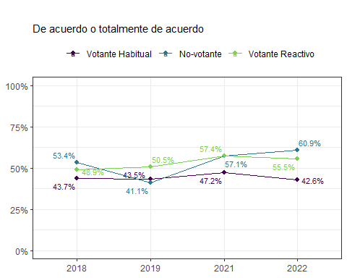

Figura 2.32: “Cada persona debiera asegurarse por si mismo su futura pensión para la tercera edad”, según tipo de votante

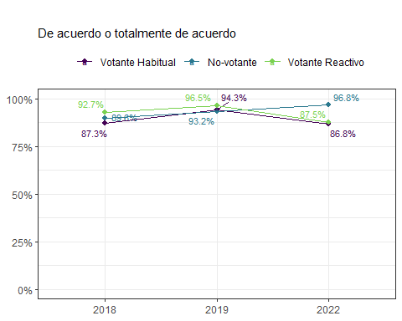

Figura 2.33: “El Estado de Chile, más que los privados, debería ser el principal proveedor de educación”, según tipo de votante

### 2.7.3 Orientaciones socio-culturales

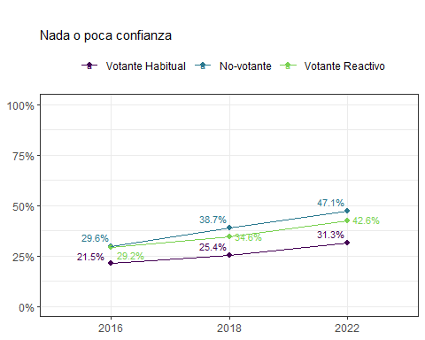

Figura 2.34: Desconfianza hacia los Mapuche, según tipo de votante

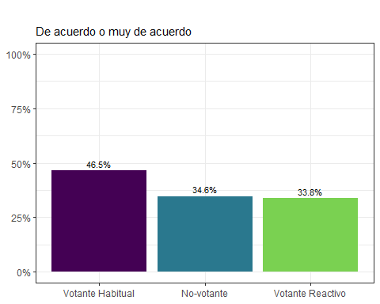

Figura 2.35: “La nueva constitución permitirá una mejor relación entre el Estado y los pueblos indígenas en Chile” (2022), según tipo de votante

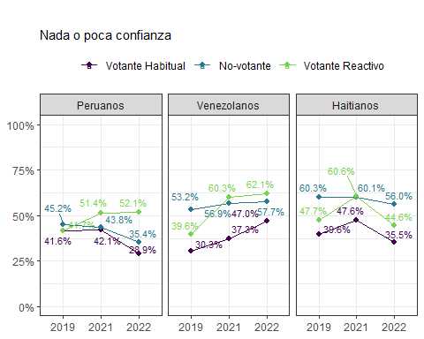

Figura 2.36: Desconfianza hacia inmigrantes, según nacionalidad de migrantes y tipo de votante

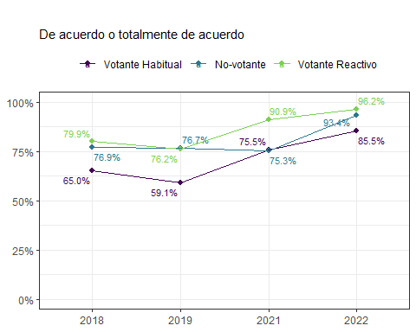

(#fig:graf-medidas-inm)“Chile debería tomar medidas más drásticas para impedir el ingreso de inmigrantes al país”, según tipo de votante

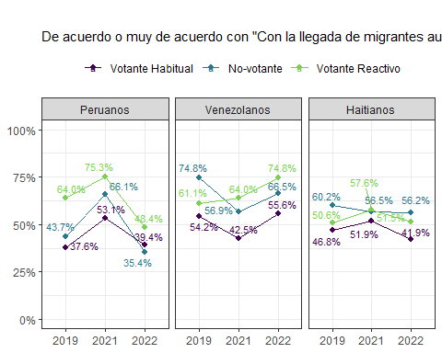

Figura 2.38: Inmigración y desempleo, según nacionalidad de migrantes y tipo de votante

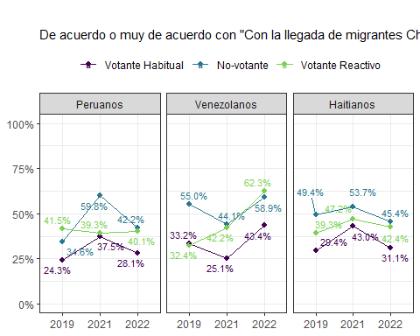

Figura 2.39: Inmigración e identidad chilena, según nacionalidad de migrantes y tipo de votante

# 3 Cohesión social

## 3.1 Calidad del vínculo social:

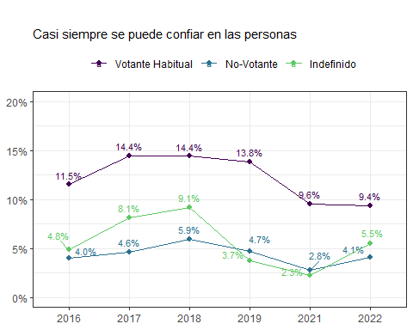

Figura 3.1: Confianza interpersonal, según perfil de votante

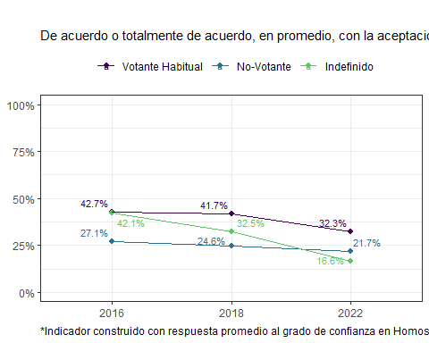

Figura 3.2: Aceptación de la diversidad, según perfil de votante

## 3.2 Sentido de pertenencia

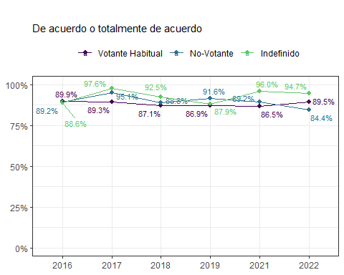

Figura 3.3: Orgullo de ser chileno, según perfil de votante

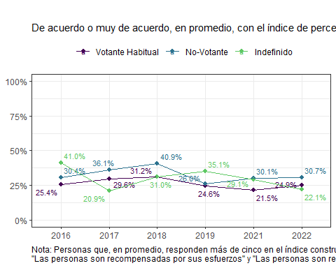

Figura 3.4: Percepción de justicia, según perfil de votante

## 3.3 Vínculos Territoriales

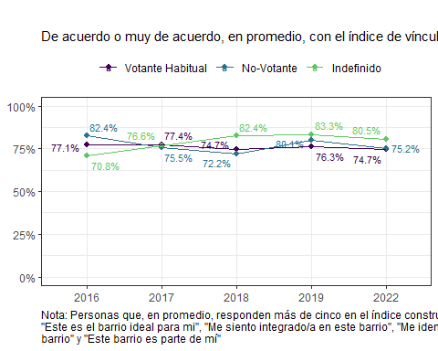

Figura 3.5: Elevada vinculación territorial, según perfil de votante

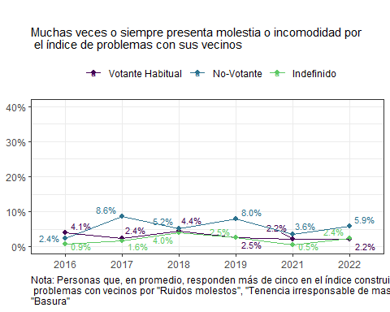

Figura 3.6: Conflictividad barrial alta, según perfil de votante

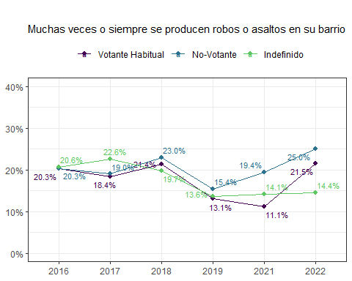

Figura 3.7: Criminalidad barrial alta, según perfil de votante

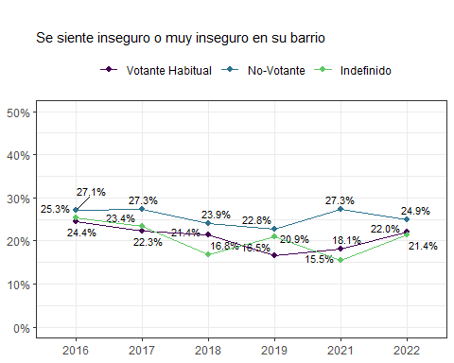

Figura 3.8: Percepción de inseguridad barrial, según perfil de votante

## 3.4 Bienestar

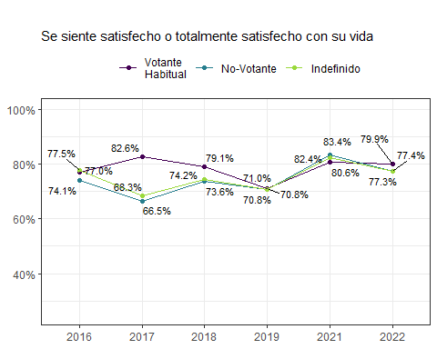

Figura 3.9: Satisfacción con la vida, según perfil de votante

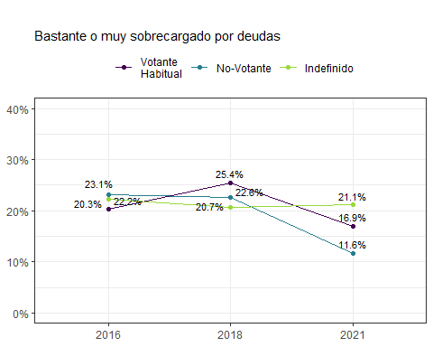

Figura 3.10: Sobrecarga por deudas, según perfil de votante

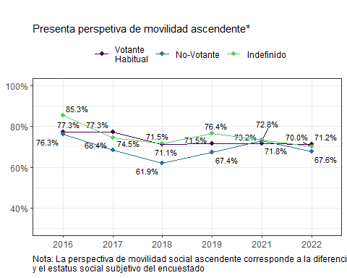

Figura 3.11: Perspectiva de movilidad social ascendente, según perfil de votante